KESİRLER
1. 2 kesrini gösteren şekil aşağıdakilerden hangisidir?
4
A.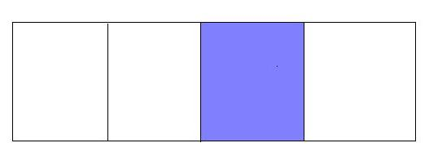 B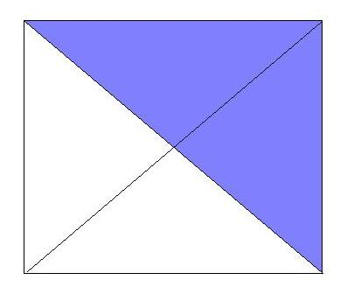 C.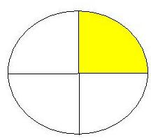

2.Aşağıdakilerden hangisi yarımı göstermez?
A.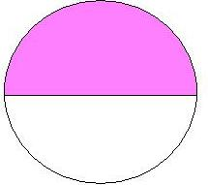 B.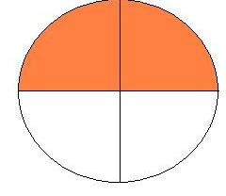 C.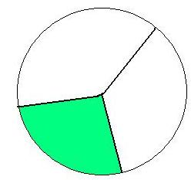

3.Ahmet 8 bölmeli bir hedef tahtasına atış yaptı.5 tanesini isabet ettirdi.Bu durumu gösteren kesir aşağıdakilerden hangisidir?
A. 5 B. 3 C. 4
8 8 5

4.Ayça,Arda ve Tuğçe her biri eşit dilimlerle bölünmüş pide aldılar.Ayça pidesinin ’ini ,Arda ini,Tuğçe ise ’ini yedi.En fazla pide yiyen kimdir?
A.Tuğçe B.Arda C.Ayça
5.Pınar’ın 3 tane pembe,2 tane mavi,1 tane de yeşil gömleği vardır.Gömleklerinin ’ini yıkanması için çamaşır makinesine koydu.Pınar gömleklerinin kaç tanesini çamaşır makinesine koydu?
A.4 B.5 C.3

6.Yandaki kesirlerin büyükten küçüğe doğru sıralanışı 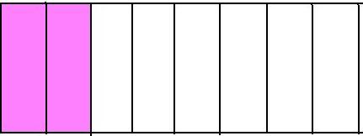
aşağıdakilerden hangisidir? 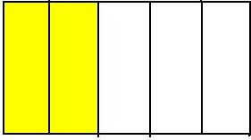
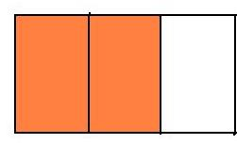
A. > > B. > > C. > >

7.Aşağıdaki kesirleri karşılaştırırken aralarına gelecek işaret aşağıdakilerden hangisidir?
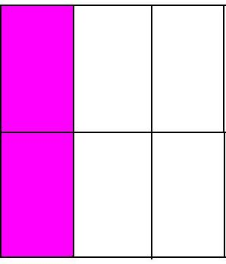
….
- B.= C.<

Hayvanlar | Uyuma süreleri
Aslan | saat
Ayı | saat
8.Yandaki tablo aslan ve ayıların bir günde uyudukları zamanı
göstermektedir. Buna göre aşağıdakilerden hangisi doğrudur?
A.Aslan, ayıdan fazla uyur.
B.Ayı, aslandan fazla uyur.
C.Her ikisinin uyuma süreleri eşittir.

9.Esra 84 tane boncuğun ’i ile bilezik yaptı.Geriye kalanlarıyla da kolye yaptı.Esra’nın kolye için kullandığı boncuk sayısı kaçtır?
A.45 B.56 C.26

10. Aşağıdaki kesirlerden hangisinin okunuşu yanlıştır?

A. 3 altı bölü üç B. 2 üçte iki C. 3 üç bölü beş D. 4 sekizde dört
6 3 5 8

11. 36 sayısının üçte birine, aşağıdakilerden hangisini eklersek 1 yüzlük elde ederiz?
A. 88 B. 82 C. 64 D. 9

12. Paramın 1 'ünü harcayınca geriye ne kadarı kalır?
4
A. 1 B. 2 C. 3 D. 4
4 4 4 4

13. Yandakilerden hangisi çeyreği gösteren kesirdir?
A. 2 B. 1 C. 3 D. 4

4 4 4 4

14. 24’ün 2 ’sı kaçtır? A.12 B.16 C.4 D.8
6

15. 42 yumurtanın 1 'sı kırıldı. Kırılmayan yumurtalar kaç tanedir?
6
A. 35 B. 32 C. 14 D.7

16. 60 TL'nin 3 'ünün yarısı kaç liradır?
4
A. 45 B. 30 C. 22 D. 15

LEYLEKLER
Leylekler, boyunları, gagaları ve ayakları uzun kuşlardır. Gagaları ve bacakları çoğunlukla kırmızı renklidir. Birbirleriyle gagalarını takırdatarak anlaşırlar. Nehir, göl ve bataklık kenarlarında dolaşırlar. Yüksek ağaçlara ve binaların çatılarına yuva kurarlar. Leylekler göç eden kuşlardır. Sıcak yerleri severler. (İlk 3 soruyu metin parçasına göre cevaplayınız.)
1) Metin parçası hangi hayvandan bahsediyor?
a)kurbağa b)karga c)leylek

2) Leylekler nerelere yuva yapmazlar?
a) yüksek ağaçlara b)yol kenarına c)binaların çatısına

3)Leylekler nerelere göç ederler?
a)sıcak yerlere b)soğuk yerlere c) göç etmezler

4)”leylekler” kelimesinde bulunan ”ler” eki ne tür bir ektir?
a)türemiş kelime eki b)ismin halleri eki c) çoğul eki

5)Aşağıdaki kelimelerden hangisi hecelerine yanlış ayrılmıştır?
a)fes-le-ğen b)ilk-o-kul c)e-lekt-rik

6)Aşağıdaki kelimelerden hangisi üç heceli kelimedir?
a)apartman b)ekonomi c)kardeş

7)Aşağıdaki kelimelerden hangisi türemiş ek almış kelimedir?
a)hastalar b) köyde c)oduncu

8)Aşağıdaki başlıklardan hangisi yanlış yazılmıştır?
a)TİLKİ İLE ODUNCU b)tilki ile oduncu c) Tilki ile Oduncu

9)Aşağıdaki kelimelerden hangisinin eş anlamlısı yoktur?
a)odun b)yaşlı c)millet

10)Aşağıdakilerden hangisinin zıt anlamlısı yoktur?
a)hızlı b)tembel c)misafir

11)Aşağıdaki kelimelerden hangisinin yazılışı yanlıştır?
a)yanlış b)elektirik c)kirpi

12)Aşağıdakilerden hangisinin sonuna soru işareti gelmelidir?
a)Araba geldi mi( ) b)Kamyon hızlı geçti( ) c)Çocuk kayboldu( )

13)”Hasan okula gitti.” Cümlesinde altı çizili kelimenin yerine hangisi gelir?
a)sen b)ben c)o

14)Aşağıdaki cümlelerin hangisinde özel isim vardır?
a)Sincap fındık yedi. B)Mehtap bulaşık yıkadı. c)Arabalar çok hızlı gidiyor.

15)”İstiklal Marşı” nasıl bir çalışmadır?
a)şiir b)roman c)masal

16)Aşağıdaki kelimelerden hangisi sözlükte en önce yer alır?
a)şımarık b)tembel c)haylaz

17)Aşağıdaki kelimelerden hangisi sözlükte en son yer alır?
a)makara b)makine c) makarna

18)Kelimenin yazılışını nasıl yazacağımızı baktığımız kaynak kitabın adı nedir?
a)yazım kılavuzu b)sözlük c)atasözleri sözlüğü,

19)Aşağıdaki harflerden hangisi cümlenin başında bulunmaz?
a)ç b)j c)ğ

20)”jale konyadan antalyaya tatile gitti.” Cümlesinde kaç adet yanlış yapılmıştır?
a)5 b)3 c)6
21)Aşağıdaki cümlelerden hangisi yanlış yazılmıştır?
a)03.01.2018 Çarşamba günü yazılı olacağız. b)Davut Perşembe günü köye gidiyor.
c)19 Ocak günü karneleri alacağız.

22)Aşağıdakilerden hangisi cümle değildir?
a)Yağmur yağıyor. b) Köpek havladı. c) Bahri ormana

23)Aşağıdaki kelimelerden hangisinin satır sonunda ayrılışı yanlıştır?
a)keli-meler b)a-lagöz c)demir-ci

24) Aşağıdaki sözcüklerden hangisinin tek başına bir anlamı yoktur?
A. okul B. ile C. çanta

25)Aşağıdaki cümlelerden hangisi kurallı bir cümle değildir?
a)Züleyha ile Kerime bahçede oyun oynuyor. b)Yarın Semih’in düğünü var.
c)Veli ile Ali yarın gidecekler kütüphaneye.

26)“Savurgan” sözcüğünün zıt anlamlısı aşağıda-kilerden hangisidir?
A. Tutumlu B. Cömert c. Çalışkan

27)Aşağıdaki tümcelerin hangisinde “yüz” sözcüğü sayı anlamında kullanılmıştır?
A. Eli yüzü biraz şişmişti. B. Aldıkları için yüz YTL ödemişti. C. Yüzerek kıyıya yaklaşmıştı.

28) “Hep birlikte parka ……………” tümcesinin anlamlı bir tümce olması için noktalı yere
aşağıdakilerden hangisi gelmelidir?
A. gittim B. gitti C. gittik

29) “Tatlı” sözcüğü hangi tümcede “şirin, sevimli” anlamında kullanılmıştır?
A. Bu kadar tatlı bir elma gördünüz mü? B. Tatlı rüyasından gürültü ile uyandırıldı.
C. Siz çok tatlı çocuklarsınız.

30) “Su” sözcüğüne aşağıdakilerden hangisini eklersek içinde su bulunan kap anlamını taşır?
A. –cu B. –luk C. –suz

31) “Yol” sözcüğüne aşağıdakilerden hangisi eklenirse anlamı değişmez?
A. –da B. –luk C. –cu

32)Aşağıdaki eklerden hangisi “göz” kelimesine yeni anlam katar?
A. –lük B. –de C. –ler

26)Aşağıdakilerden hangisi “soy” sözcüğüne yeni bir anlam katmaz?
A. –lu B. –gun C. –da

26) “yolcu, bilgi, vatandaş” sözcüklerine benzer olan sözcük aşağıdakilerin hangisinde vardır?
A. adam B. birkaç C. şekerci

33)Aşağıdaki sözcüklerden anlamca en geniş olanı hangisidir?
A. ceket B. etek C. giysi

34)Aşağıdaki sözcüklerden hangisi ek alarak anlamını değiştirmemiştir?
A. gecelik B. dirsek C. sazlık

35)Aşağıdaki sözcüklerden hangisi hecelerine yanlış ayrılmıştır?
A. He-kim-oğ-lu B. çay-dan-lık C. i-yi-lik

36)Aşağıdakilerden hangisi “Fenerbahçe” sözcü-ğünün hecelerinden birisi değildir?
A. –çe B. – ne C. –bah

37)Aşağıdaki kelimelerin kaç tanesinde yazım yanlışı vardır?
“bisiklet – türkiye – kirbit – Avrupa – gıram – yanlız ”
A. 2 B. 3 C. 4

38) “Sekiz yaşındayım.” diyen çocuğa aşağıdaki sorulardan hangisi sorulmuş olabilir?
A. Adın ne? B. Nerede oturuyorsun? C. Kaç yaşındasın?

